医疗健康数据可视化与智能管理系统需求分析文档
文档目的：明确医疗健康数据可视化与智能管理系统的核心需求、功能边界及实施标准，聚焦“社会病情概览大屏+个人健康管理+智能病情预测”三大核心场景，为系统开发、测试及交付提供清晰依据，确保开发成果与业务预期高度一致。

1 项目概述

1.1 项目背景
在全民健康意识提升与医疗数据数字化的趋势下，公众既需要直观了解社会层面的病情分布特征，也迫切需求个性化、智能化的健康管理工具。一方面，通过整合权威医疗平台数据，以可视化形式呈现社会病情概览，可帮助公众快速掌握疾病流行趋势；另一方面，个人健康管理需求日益精细化，需要便捷的健康数据记录、异常检测、风险预警及智能指导服务。
本项目以“宏观数据展示+微观个人管理”为核心，构建集医疗可视化大屏、机器学习病情预测、生理健康管理、心理健康管理于一体的综合性系统。其中，可视化大屏数据来源于权威医疗平台（好大夫在线：https://www.haodf.com/citiao/jibing-ganmao/bingcheng.html?p=%s）的爬虫采集，专注于社会病情概览展示；个人健康管理与病情预测模块聚焦用户个体需求，形成“数据展示-智能预测-健康管理”的完整服务链条。

1.2 项目目标

1.2.1 业务目标
- 构建社会病情概览可视化大屏，通过多维度图表直观展示爬虫采集的医疗数据，为公众提供疾病流行趋势参考；
- 实现基于机器学习的病情初步预测功能，支持用户通过输入症状特征获取疾病诊断建议；
- 打造覆盖生理健康与心理健康的个性化管理体系，支持数据记录、异常检测、健康画像构建、风险预警及智能干预；
- 提供AI智能交互与个性化内容推荐服务，提升用户健康管理的便捷性与精准性。

1.2.2 技术目标
- 实现定向爬虫开发，精准采集目标医疗平台的疾病相关数据，确保数据完整性与时效性；
- 构建高交互性、可视化效果优良的大屏展示模块，支持多维度数据呈现；
- 优化机器学习预测模型，提升病情初步诊断的准确率；
- 确保系统操作流程简洁、响应迅速，支持健康数据的安全存储与高效处理。

1.3 核心边界说明
- 数据流向：仅支持“爬虫采集→大屏展示”“用户录入→个人管理模块使用”，用户健康数据不反哺大屏数据；
- 角色范围：无管理员、医护人员等账户区分，所有用户权限一致，均能访问所有功能模块；
- 功能边界：仅包含文档描述的功能，未明确提及的功能（如多角色权限、数据共享、第三方接口集成等）暂不纳入开发范围。

2 需求分析方法论
采用“场景拆解+功能映射+边界界定”的分析方法：
- 场景拆解：将核心业务拆解为“大屏浏览”“病情预测”“生理健康管理”“心理健康管理”四大核心场景；
- 功能映射：基于每个场景的用户行为，提炼具体功能点，明确输入、输出及处理逻辑；
- 边界界定：严格遵循“描述即存在，未描述即不存在”原则，明确功能范围与数据流向限制，避免需求蔓延。

3 核心功能需求

3.1 总体功能架构
系统分为四大核心模块
社会病情预览模块：可视化大屏
社会病情分析模块：数据分析
病情预测模块：病情预测
健康管理模块：
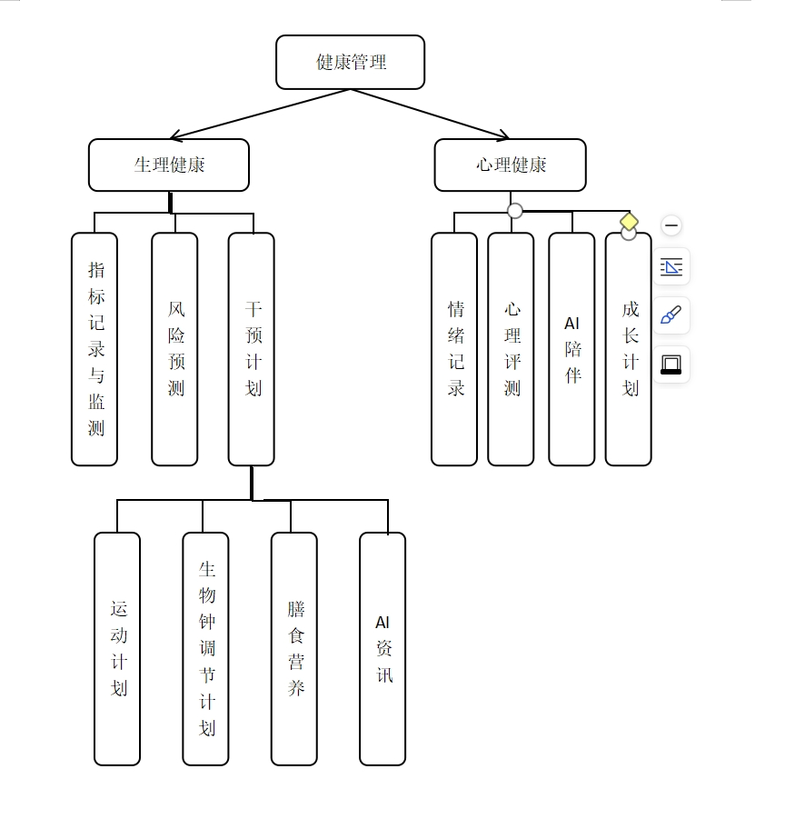

3.2 详细功能需求

3.2.1 医疗可视化大屏模块（数据来源：好大夫在线爬虫采集）
该模块聚焦社会病情概览展示，通过多维度图表呈现爬虫采集的疾病数据，具体需求如下：
- 各年龄段患病占比展示
- 图表类型：柱状图/折线图（支持切换）；
- 数据维度：按年龄段划分（0-18岁、19-35岁、36-55岁、56岁以上），展示各年龄段总体患病占比及Top5高发疾病占比；
- 交互功能：支持按疾病类型筛选数据，查看特定疾病在各年龄段的分布情况；
- 数据更新：支持手动触发更新（爬虫重新采集），默认更新周期为每日1次。
- 疾病数据信息展示
- 展示形式：数据卡片+趋势图；
- 核心数据：采集范围内的疾病总体发病率、Top10疾病名称及发病率、近7天/30天疾病趋势变化；
- 详情功能：点击疾病名称可查看该疾病的核心信息（如症状、高发人群、就诊科室，数据来源于爬虫采集的页面内容）。
- 医院科室环形图展示
- 图表类型：环形图；
- 数据内容：展示采集数据中各医院科室（如呼吸与危重症医学科、中医科、普通内科等）的接诊量占比；
- 交互功能：鼠标悬浮时显示科室名称、接诊量、接诊占比等详细信息。
- 疾病关键词云图展示
- 图表类型：词云图；
- 数据逻辑：关键词来源于采集的疾病名称、症状描述，字体大小与对应疾病的发病率/提及频次正相关；
- 交互功能：点击关键词可跳转至对应疾病的详细数据展示区域。
- 患者身高体重平均数图展示
- 图表类型：散点图+数据标注；
- 数据内容：展示不同疾病患者的身高体重分布情况，标注各疾病患者的身高平均数、体重平均数及BMI平均数；
- 交互功能：支持按疾病类型筛选数据，对比不同疾病患者的身体指标差异。

3.2.2 病情智能预测模块
基于机器学习模型，实现病情初步预测，为用户提供健康参考，具体需求如下：
- 症状特征输入
- 输入方式：支持两种模式（可切换）：
- 标签选择：系统提供常见症状标签（如“头痛”“发热”“鼻塞”“喉咙痛”等，基于爬虫采集的疾病症状数据整理）；
- 文本输入：用户手动输入症状描述，支持关键词联想（如输入“咳”，联想“咳嗽”“咳痰”等）；
- 补充信息：支持输入症状持续时间（1天内/1-3天/3-7天/7天以上）、严重程度（轻微/中度/严重）。
- 模型推理与结果展示
- 核心逻辑：用户提交症状后，系统调用训练好的机器学习模型进行推理；
- 输出内容：可能的疾病名称、诊断置信度（百分比）、疾病简要说明（来源于爬虫采集的疾病信息）；
- 提示说明：明确标注“本预测仅为初步参考，不构成医疗诊断，如有不适请及时就医”。

3.2.3 生理健康管理模块
支持用户记录生理健康数据，实现异常检测、健康画像构建及智能干预，具体需求如下：
- 健康数据录入
- 录入指标：心率（次/分钟）、BMI（自动计算：体重kg/身高m²）、收缩压（mmHg）、舒张压（mmHg）、血氧饱和度（%）、睡眠时长（小时）、压力指数（1-10分）；
- 录入方式：手动输入+数值校验（如心率范围限制在40-180次/分钟，超出则提示“数值异常，请核对后重新输入”）；
- 数据存储：支持查看历史录入记录（按日期排序）。
- 异常检测与健康画像
- 异常检测：系统内置生理指标正常范围标准，录入数据后自动比对，标记异常指标（如收缩压≥140mmHg标记为“偏高”）；
- 健康画像：基于历史录入数据，生成用户生理健康标签（如“血压偏高”“睡眠不足”“BMI正常”等），直观展示健康状态。
- 风险预估与预警
- 风险预估：结合异常指标及健康画像，评估用户潜在健康风险（如“高血压风险”“睡眠不足相关风险”）；
- 预警方式：异常指标实时提示（红色标记），高风险状态弹出预警提示框，展示风险说明。
- 实时建议与干预计划
- 实时建议：针对异常指标生成即时指导（如“收缩压偏高，建议减少高盐饮食，适当运动”）；
- 干预计划：基于健康画像与风险评估，生成个性化计划，包含三部分：
- 运动干预：结合用户健康状态推荐适宜运动（如“每周3次快走，每次30分钟”）；
- 生物钟调节：针对睡眠时长异常等情况，给出作息建议（如“建议23:00前入睡，保证7-8小时睡眠”）；
- 膳食营养：结合指标异常推荐饮食方案（如“血压偏高，建议多食用芹菜、木耳等食材，减少腌制食品摄入”）。
- AI智能问答与健康文章推荐
- AI智能问答助手：支持用户咨询生理健康相关问题（如“血压偏高怎么办”“BMI如何计算”），提供即时文字解答；
- 个性化推荐：基于用户健康画像与异常指标，推送相关健康文章（如针对“睡眠不足”推送《改善睡眠质量的5个实用方法》）。

3.2.4 心理健康管理模块
聚焦用户情绪记录与心理状态管理，提供个性化心理服务，具体需求如下：
- 情绪记录
- 记录内容：情绪类型（开心/平静/焦虑/烦躁/悲伤等）、记录时间（默认当前时间，支持修改）、备注说明（可选，用户输入情绪相关描述）；
- 数据可视化：以日历视图+折线图展示历史情绪变化趋势，直观呈现情绪波动情况。
- 问卷式心理状况评测
- 评测形式：结构化问卷（包含情绪状态、压力水平、睡眠质量等相关问题）；
- 结果输出：完成问卷后，生成心理状况评分（0-100分）及简要分析（如“轻度焦虑倾向，建议通过放松训练缓解”）；
- 数据存储：支持查看历史评测记录及分数变化趋势。
- AI心理对话助手
- 功能定位：提供心理疏导与咨询服务，支持用户输入心理困扰（如“工作压力大”“情绪低落”）；
- 响应逻辑：基于NLP技术，提供共情式回复与专业疏导建议，避免医疗化诊断表述。
- 个人心理成长计划
- 生成逻辑：基于情绪记录与心理评测结果，制定个性化成长计划；
- 计划内容：包含每日情绪调节任务（如“冥想10分钟”“记录3件开心的事”）、压力缓解方法、长期心理建设建议；
- 进度跟踪：支持用户标记任务完成情况，展示计划执行进度。
- 心理数据可视化
- 展示内容：情绪分布占比（饼图）、心理评测分数变化（折线图）、成长计划完成率（进度条）；
- 交互功能：支持按时间维度（周/月）切换数据展示周期，查看心理状态变化趋势。

4 非功能需求

4.1 性能需求
- 响应速度：页面加载时间≤3秒，数据提交与查询响应时间≤1秒；
- 爬虫性能：单次采集目标页面数据时间≤10秒，支持批量采集（最多50页），采集过程不影响系统正常运行；
- 并发支持：支持至少100名用户同时在线使用，无明显卡顿。

4.2 数据需求
- 数据准确性：爬虫采集的数据需与目标页面内容一致，误差率≤1%；
- 数据安全性：用户健康数据（生理/心理）仅本人可查看，采用加密存储，防止数据泄露；
- 数据时效性：大屏数据默认每日更新1次，支持手动触发更新；用户个人数据实时存储与展示。

4.3 易用性需求
- 操作流程：功能模块导航清晰，核心操作（如数据录入、症状提交）步骤≤3步；
- 界面设计：简洁直观，可视化图表清晰易懂，支持不同设备（电脑、平板）适配；
- 提示说明：关键操作与异常情况需提供明确提示（如数据录入格式错误、预测结果免责声明）。

4.4 兼容性需求
- 浏览器兼容：支持Chrome、Firefox、Edge等主流浏览器（最新版本及上一版本）；
- 设备兼容：支持桌面端（Windows、MacOS）、平板设备正常访问，界面自适应调整。

4.5 可靠性需求
- 系统稳定性：无外力干扰下，连续运行时间≥72小时无故障；
- 数据备份：用户个人数据每日自动备份，防止数据丢失；
- 异常处理：爬虫采集失败时提供重试机制，系统报错时给出友好提示并记录错误日志。

5 数据需求说明

5.1 数据来源
- 大屏数据：唯一来源为爬虫采集的好大夫在线目标页面（https://www.haodf.com/citiao/jibing-ganmao/bingcheng.html?p=%s），包含疾病名称、症状、就诊科室、患者咨询记录等相关数据；
- 个人数据：用户手动录入的生理健康数据、情绪记录、心理评测答案等；
- 知识库数据：系统内置的健康常识、干预建议、心理疏导话术等（静态数据，开发阶段录入）。

5.2 数据格式要求
- 结构化数据：爬虫采集的数据需整理为JSON格式，包含字段：疾病ID、疾病名称、症状列表、就诊科室、高发年龄段、发病率等；
- 用户录入数据：日期格式（YYYY-MM-DD HH:MM）、数值型数据（保留1位小数，如心率78.0次/分钟）、文本数据（长度≤500字）。

6 约束条件
- 法律合规：爬虫采集需遵守目标网站robots协议，仅采集公开可访问的非隐私数据，不涉及用户个人隐私信息；
- 医疗免责：所有疾病预测结果、健康建议仅为参考，不构成医疗诊断，系统需在显著位置标注免责声明；
- 功能限制：严格按照文档描述开发，未提及的功能（如多角色权限、数据共享、第三方登录等）暂不实现；
- 数据流向限制：用户个人数据仅用于自身健康管理，不参与大屏数据聚合与展示。

7 验收标准

7.1 功能验收
- 所有核心功能需按需求文档实现，无功能缺失；
- 大屏数据采集与展示正常，图表交互符合预期；
- 病情预测模块能正确接收症状输入并输出结果，置信度计算合理；
- 生理/心理健康数据录入、可视化、干预计划生成流程通畅；
- AI问答助手能准确响应用户咨询，无无效回复。

7.2 非功能验收
- 性能指标：页面加载、数据响应速度符合需求要求；
- 兼容性：在指定浏览器与设备上正常运行，无界面错乱；
- 可靠性：连续运行72小时无故障，数据备份正常；
- 易用性：无技术背景的用户可独立完成核心操作（如数据录入、病情预测）。

